Общество с ограниченной ответственностью «Стандартмолоко»
426053, г. Ижевск, ул. Ворошилова, д 103, кв.36
ИНН/КПП 1840011031/184001001, ОГРН 1121840006199 Банк: ФИЛИАЛ "НИЖЕГОРОДСКИЙ" АО "АЛЬФА-БАНК"

р/с № 40702810929020004071, БИК: 042202824 , Кор. счёт: 30101810200000000824 standartmilk@mail.ru www.standartmoloko.com тел. 8-906-817-68-44 тел: 8 (3412) 90-69-88

Март 2026г

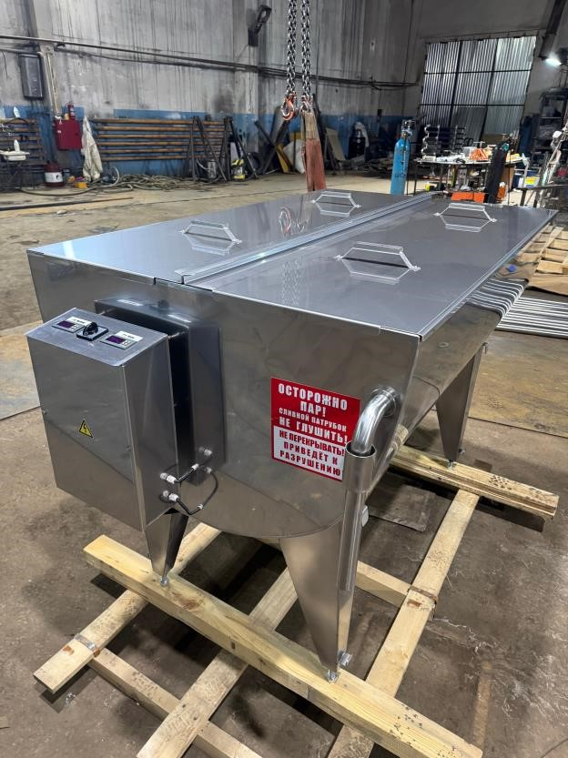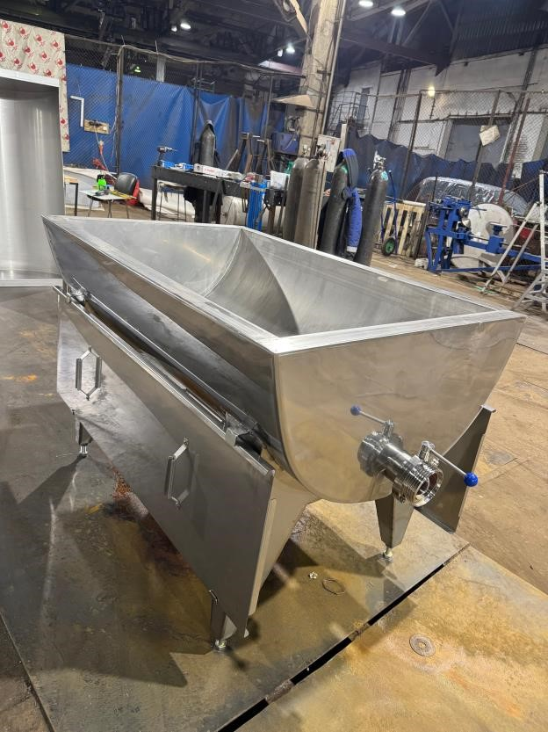
Ванна творожная
№ | Техническая характеристика: | 50 | 100 | 200 | 300 | 400 | 500 | 600 | 1000 | 2000 | 2500 | 3000 | 5000
 | Стоимость, тыс. руб | 100 | 125 | 145 | 170 | 188 | 207 | 222 | 303 | 428 | 486 | 529 | 700
1 | Рабочая вместимость ванны, л | 55 | 100 | 200 | 300 | 400 | 650 | 650 | 1000 | 2000 | 2500 | 3000 | 5000
2 | Нагреватель водяной рубашки:  ТЭН 380  Мощность, кВт -  Количество, шт.-  Напряжение, В – | 380  1  6 |  |  |  | 380  1  9 | 380  1  12 |  | 380  2  12 | 380  3  15 | 380  4  15 | 380  4  15
3 | Наружная облицовка | AISI 430
4 | Внутренняя облицовка | AISI 304
5 | Максимальная нагрев, t ºС | 95
6 | Трубопровод подачи воды  (пара), мм Ø G | 20(3/4)
7 | Переливная труба, Ø мм | 38
8 | Сливная труба, Ø мм | 80
9 | Крышка | В наличии
10 | Габаритные размеры, см  Длина:  Высота:  Ширина: | 90  70  90 | 100 70  100 | 100 80  100 | 120  80  110 | 130 90  120 | 150  100 120 | 150  100 130 | 240  132  140 | 240  156  150 | 280  150  150 | 282 156  164 | 320  200  180
11 | Масса, кг | 80 | 82 | 114 | 133 | 154 | 174 | 188 | 280 | 370 | 425 | 470 | 650
Стоимость указана без учета доставки со склада в г. Ижевск. Гарантия 1год
Срок изготовления с момента предоплаты 14 рабочих дней.
Возможность изготовления по техническому заданию заказчика.
С уважением ООО «Стандартмолоко» Директор Бушков Е.В

